# 1 Innledning

## 1.1 Formål

Rutinen skal sikre at brukere av bygningsmassen som er berørt av sikkerhetssonen til helikopterdekket, se EK-dokument Rutine for arbeid og lagring i området rundt helikopterdekket, ivaretar krav til ingen lagring eller oppbevaring av utstyr eller andre løse gjenstander på utsiden av byggverket.

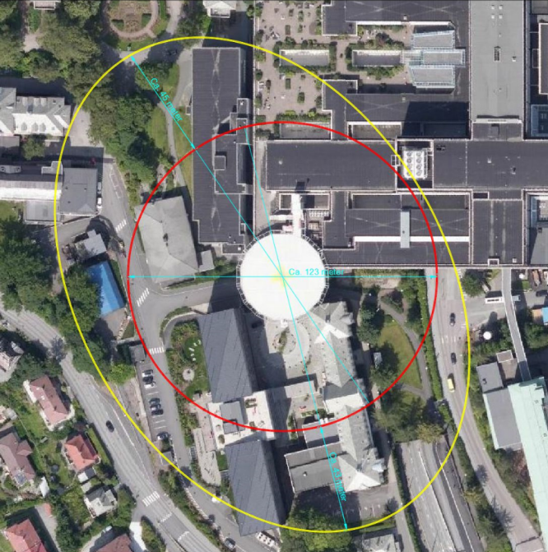

Dette kartutsnittet viser hvilke områder som er berørt av denne rutinen, spesifikt vil den gjelde for bygg: 059 Marie Joys Hus, 017 Konrad Birkhaugs hus, 030 Sentralblokka, 031 Parkbygget,012 Lille Parkbygg, 013 Paviljong v/Rubbhall, 003 Hudbygget.

## 1.2 Målgruppe

* Leietakere av bygningsmassen

## 1.3 Ansvar

Det vil være leietakers ansvar å påse at brukere av byggverket følger kravene i dette dokumentet.

Melding om behov utover kravene som stilles i dette dokumentet må sendes til Drift/teknisk kundesenter.

## 2 Gjeldende for RØD-sone

Ingen løse gjenstander, utstyr eller lignende skal oppbevares i denne sonen. Eksempelvis sykler, søppelspann, sparkesykler, varer etc.

## 3 Gjeldende for GUL-sone

Samme som RØD-sone, men kan med vilkår/tillatelse fra Teknisk avdeling gis fritak.

## 4 Generelt

Helikopterbevegelser kan genere kraftig rotorvind som igjen kan påvirke bygningsområdene, spesielt RØD-sone.

Leietaker må sørge for rutiner slik at brukere av bygget ikke blir eksponert og utsatt for fare som en konsekvens av rotorvind. Teknisk Avdeling har utstyrt området med roterende lys som varsler når et helikopter er på vei inn til landing, det er da ikke tillatt å bevege seg inn i skiltet område. Det er potensiell fare for flyvende løse gjenstander, som kan forårsake store personskader. Leietaker må påse at samtlige brukere av byggverket er kjent med dette varslingssystemet.